**決められたコンテナに入れてください**

**Coloque o lixo no contêiner determinado**

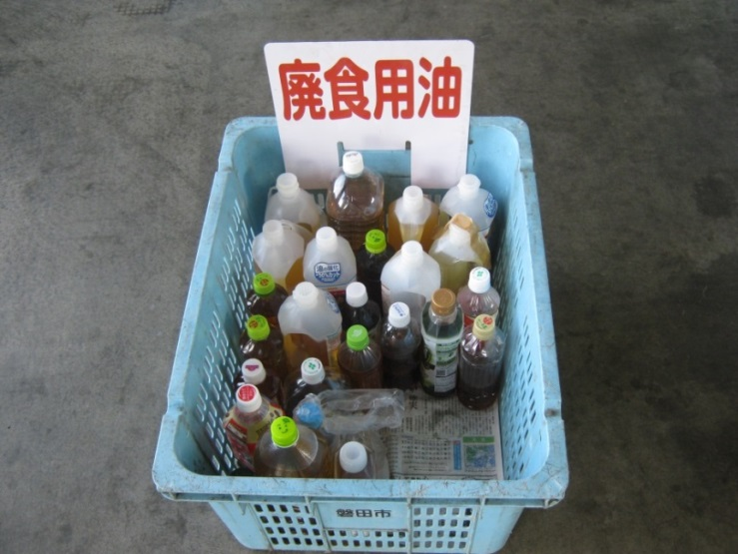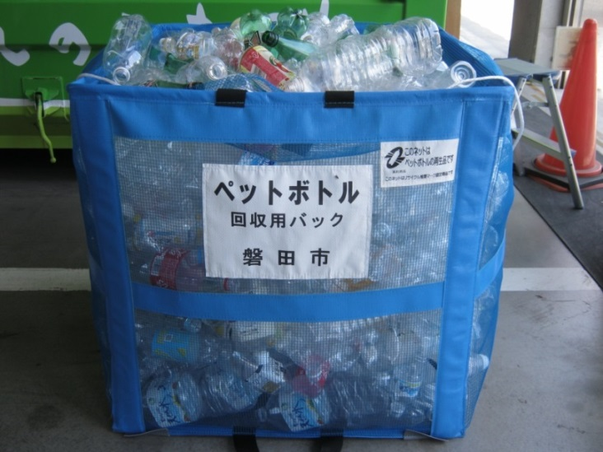

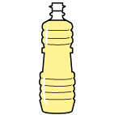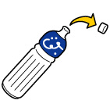

ペットボトル等の透明な容器に注ぎ入れ、フタをしっかり閉めてから出してください。

Coloque em um recipiente transparente tal como

uma garrafa PET e feche a tampa de forma segura antes de jogá-lo.

フタは必ず外して**「プラスチック製容器包装」**

で出してください

Tire a tampa, sem falta, e jogue-a como **“Embalagens e Recipientes Plásticos”.**

出し方

Como jogar o lixo